NEWSLETTER  1 decembrie 2024  -Ştiri locale şi regionale- | 

- Analiză imagine PRIMĂRIA CLUJ-NAPOCA

În piața Unirii din municipiul Cluj-Napoca a fost deschis Târgul de Crăciun. Primarul Emil Boc a inaugurat evenimentul de deschidere în prezența a mii de clujeni care s-au bucurat de concertele din piață. În cadrul târgului vor fi numeroase atracții pentru copii dar și pentru cei mari. Pe lângă deja tradiționalele căsuțe unde se comercializează produse specifice cum ar fi cozonacii, plăcintele sau dulciurile, vizitatorii pot admira priveliștea orașului din roata panoramică sau pot călători virtual în Laponia cu Sania VR, o noutate adusă în acest an în cadrul târgului.
ştire cu caracter episodic
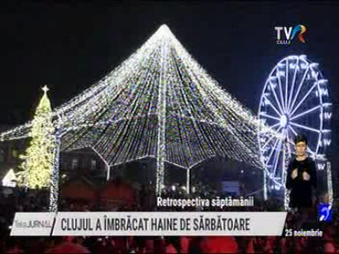
Clujul a îmbrăcat haine de sărbătoare
2min 58s
TVR Cluj (18:34)
30 noiembrie
caracter neutru

Cu ocazia Zilei Naționale în municipiul Cluj-Napoca va avea loc tradiționala paradă militară dar și alte evenimente. Purtătoarea de cuvânt a Primăriei, Iulia Perșa, a declarat că au fost organizate manifestări în piețele Unirii, Mihai Viteazu și Avram Iancu precum și pe strada Eroilor. În cursul zilei clujenii se vor putea bucura de un regal folcloric iar seara de concerte ale unor cunoscuți artiști români, de inaugurarea iluminatului festiv de sărbători precum și de un spectacol de artificii și drone.
ştire cu caracter episodic
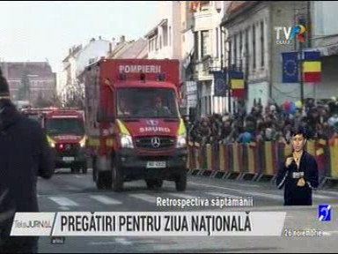
Pregătiri pentru ziua națională
2min 00s
TVR Cluj (18:37)
30 noiembrie
caracter neutru

- Ştiri administrative
N
Nu au fost ştiri de interes din această categorie.
u au fost ştiri de interes din această categorie. u au fost ştiri de interes din această categorie. u au fost ştiri de interes din această categori
- Ştiri politice

Nu au fost ştiri de interes din această categorie.

- Emisiuni

Nu au fost emisiuni de interes.

